Задания к курсовой работе по дисциплине «Промышленная логистика»
(гр. Б7-782-1зт)

1 Управление закупками

Предприятие получает материал А для производства продукции.
Годовая потребность в материале А, расходы на формирование 1 заказа, складские расходы на 1 м³ материала, количество рабочих дней в году заданы по варианту в таблице 1.1.
Значения суточного расхода на каждом интервале принять самостоятельно так, чтобы в итоге года обеспечить годовую потребность – при этом суточный расход на каждом интервале должен меняться (не более чем на ±15%).

Таблица 1.1 – Варианты задания
№ вари-анта | ФИО | Годовая потребность в материале, м³. | Расход на формирование заказа, руб. | Складские расходы на 1 м³. материала, руб. | Количество рабочих дней в году, сут.
1 | Бабушкин А.А. | 2420 | 270 | 27,2 | 260
2 | Гоголев А.И. | 3900 | 315 | 17,2 | 280
3 | Диннуров Р.А. | 4620 | 235 | 18,8 | 260
4 | Ертанов Н.А. | 3400 | 210 | 25,3 | 220
5 | Иванова О.Ю. | 4800 | 160 | 24,8 | 280
6 | Корепанов И.А. | 5700 | 335 | 23,2 | 260
7 | Медведев К.А. | 3210 | 230 | 25,1 | 240
8 | Мингажев Р.Р. | 3360 | 290 | 22,7 | 300
9 | Нелюбин Д.С. | 4480 | 225 | 26,7 | 220
10 | Петров Г.С. | 4180 | 260 | 20,5 | 220
11 | Плехов Д.К. | 3340 | 320 | 30,1 | 240
12 | Прокошев В.А. | 5070 | 315 | 23,9 | 280
13 | Филипов Р.К. | 4200 | 190 | 28,3 | 300
14 | Шайдулин А.И. | 3640 | 240 | 19,4 | 300

Организовать управление заказами и построить график использования материальных ресурсов в течение года по следующим схемам:
1. При постоянном оптимальном размере заказа (рассчитывается по формуле Уилсона).
2. При формировании постоянного уровня запаса, равного максимальной (в течение года) величине расхода за интервал. Длительность интервала принять равной 20 дням.
3. При формировании постоянного уровня запаса, равного минимальной (в течение года) величине расхода за интервал. Длительность интервала принять равной 20 дням. В этом случае, учитывая недостаточность заказа для выполнения заказов клиентов, предприятие подбирает второго поставщика, который при наличии дефицита (по достижении отрицательных значений остатков) оперативно обеспечивает доставку необходимого объема материалов.
Расчеты занести в таблицу по форме, приведенной в таблице 1.2.
Сделать выводы о достоинствах и недостатках каждого из решений.

Таблица 1.2 – Управление запасами
Поставщик | Номер интервала | Длительность интервала, сут. | Суточный расход, м³. | Расход за интервал, м³. | Заказ, м³. | Остаток на складе на конец интервала, м³. | Запас на начало интервала, м³.
… | … | … | … | … | … | … | …

2 Определение местоположения распределительного центра

Разместить распределительный центр на карте местности (рисунок 2.1) при начальных условиях, заданных в таблице 2.1 (см. файл Размещение распределительных центров.docx – отправлен вместе с заданиями).

Таблица 2.1 – Варианты задания
№ вари-анта | ФИО | Грузооборот магазинов  в населенных пунктах, т/мес. |  |  |  |  |  |  |  | Прогноз увеличения потребности,  населенные пункты | Прогноз уменьшения потребности,  населенные пункты
 |  | A | B | C | D | E | F | G | H
1 | Бабушкин А.А. | 280 | 350 | 120 | 200 | 180 | 80 | 200 | 300 | C | G, H
2 | Гоголев А.И. | 70 | 220 | 100 | 180 | 200 | 90 | 160 | 80 | E | B, C
3 | Диннуров Р.А. | 190 | 160 | 210 | 100 | 230 | 150 | 200 | 110 | F, G | C
4 | Ертанов Н.А. | 350 | 320 | 120 | 210 | 100 | 200 | 380 | 150 | D, H | A
5 | Иванова О.Ю. | 290 | 300 | 380 | 320 | 350 | 210 | 250 | 100 | E | A, D
6 | Корепанов И.А. | 80 | 210 | 110 | 210 | 310 | 110 | 150 | 190 | B, C | G
7 | Медведев К.А. | 390 | 230 | 350 | 260 | 450 | 420 | 200 | 300 | F | A, E
8 | Мингажев Р.Р. | 200 | 300 | 420 | 310 | 160 | 70 | 120 | 300 | C, D | B
9 | Нелюбин Д.С. | 140 | 230 | 120 | 280 | 400 | 140 | 250 | 200 | A, C | G
10 | Петров Г.С. | 180 | 150 | 170 | 180 | 100 | 170 | 250 | 90 | B, G | D
11 | Плехов Д.К. | 80 | 230 | 70 | 210 | 60 | 330 | 240 | 290 | D | C, E
12 | Прокошев В.А. | 150 | 250 | 310 | 70 | 350 | 170 | 210 | 200 | D | A, G
13 | Филипов Р.К. | 280 | 250 | 180 | 170 | 300 | 200 | 250 | 310 | C | B, E
14 | Шайдулин А.И. | 320 | 300 | 210 | 240 | 280 | 150 | 180 | 120 | D, H | C

Товар поставляется из-за границы железнодорожным транспортом (через населенные пункты A, B, E с запада на восток). Доставка товаров в магазины происходит преимущественно с помощью автотранспорта. В перспективе предполагается увеличение потребности в товаре в городах по варианту и уменьшение потребности в товаре в городах по варианту.
На карте местности представлены железнодорожные пути и автомобильные дороги.

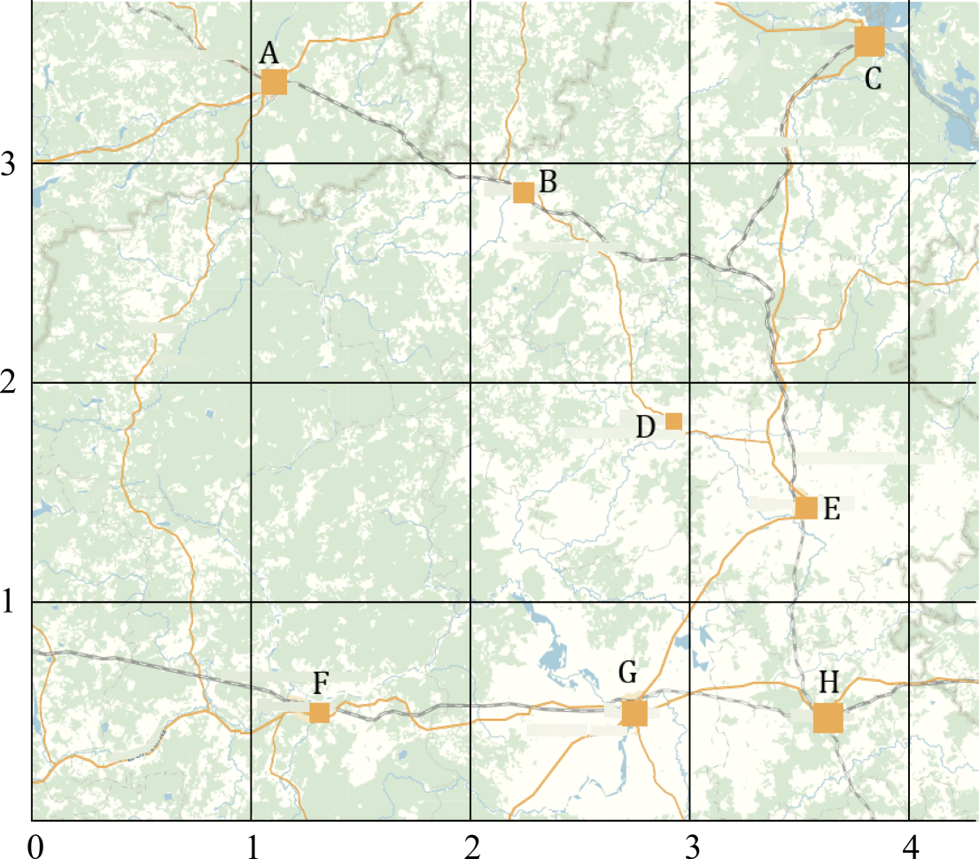

Рисунок 2.1 – Карта местности

3 Разработка сетевого графика технологической подготовки производства

- Исходные данные для построения сетевого графика приведены в таблице 3.1. По данным таблицы 3.1 построить сетевой график. Каждое событие представить кружком с 4 секторами:
- верхний сектор – номер события;
- левый сектор – срок раннего начала последующей работы;
- правый сектор – срок позднего окончания предшествующей работы;
- нижний – частный резерв последующей работы.
Над стрелками указать наименования работ, под стрелками – продолжительность работ. Заполнить таблицу параметров работ (таблица 3.2).

- На графике указать критический путь жирной линией или цветом.

Таблица 3.1 – Варианты задания
Код рабо-ты | Наименование работы | Продолжительность работы, дней (по вариантам)
 |  | Бабушкин А.А. | Гоголев А.И. | Диннуров Р.А. | Ертанов Н.А. | Иванова О.Ю. | Корепанов И.А. | Медведев К.А. | Мингажев Р.Р. | Нелюбин Д.С. | Петров Г.С. | Плехов Д.К. | Прокошев В.А. | Филипов Р.К. | Шайдулин А.И.
1-2 | Получение рабочих чертежей из конструкторского бюро | 1 | 1,5 | 1 | 0,5 | 1 | 1,5 | 1,5 | 0,5 | 1 | 1,5 | 1,5 | 0,5 | 1 | 0,5
2-3 | Разработка маршрутной технологии | 34 | 33 | 31 | 33 | 32 | 28 | 29 | 31 | 34 | 28 | 17 | 32 | 30 | 29
3-4 | Разработка технологии изготовления заготовок | 34 | 15 | 12 | 18 | 16 | 15 | 31 | 14 | 28 | 10 | 21 | 30 | 14 | 27
3-5 | Разработка технологии механической обработки | 24 | 23 | 22 | 23 | 22 | 19 | 20 | 22 | 24 | 23 | 19 | 20 | 24 | 18
3-6 | Разработка технологии сборки | 30 | 22 | 21 | 27 | 29 | 28 | 25 | 27 | 29 | 25 | 28 | 26 | 23 | 30
4-10 | Выдача заказов на проектирование оснастки для горячих цехов | 0,5 | 1 | 1,5 | 1,5 | 5 | 1 | 1,5 | 0,5 | 1,5 | 1 | 0,5 | 1,5 | 0,5 | 0,5
5-7 | Выдача заявки на стандартную оснастку для механической обработки | 1 | 1,5 | 1,5 | 2 | 2,5 | 3 | 2 | 1 | 1,5 | 2,5 | 2 | 1,5 | 1 | 2
5-9 | Выдача заказов на проектирование оснастки для механических цехов | 1 | 1,5 | 2 | 1,5 | 1 | 1,5 | 2,5 | 2 | 1 | 1 | 2 | 2 | 1,5 | 1
6-11 | Выдача заказов на проектирование оснастки для сборки | 0,5 | 1 | 1,5 | 2,5 | 2,5 | 1,5 | 0,5 | 1 | 1,5 | 2,5 | 0,5 | 1 | 2 | 2
7-8 | Оформление заказов на поставку стандартной оснастки для механической обработки | 3 | 5 | 7 | 6 | 7 | 5 | 3 | 4 | 6 | 6 | 4 | 5 | 3 | 5
8-13 | Поставка стандартной оснастки для механической обработки | 6 | 10 | 14 | 12 | 15 | 10 | 8 | 12 | 15 | 14 | 9 | 7 | 11 | 15
9-12 | Проектирование оснастки для механической обработки | 5 | 7 | 21 | 15 | 25 | 20 | 18 | 23 | 16 | 9 | 11 | 13 | 20 | 17
10-12 | Проектирование оснастки для горячих цехов | 20 | 28 | 30 | 20 | 32 | 28 | 16 | 26 | 20 | 30 | 22 | 24 | 21 | 19
11-12 | Проектирование оснастки для сборки | 6 | 8 | 22 | 6 | 18 | 12 | 8 | 10 | 16 | 20 | 18 | 14 | 10 | 6
12-13 | Изготовление оснастки | 15 | 35 | 25 | 15 | 25 | 25 | 24 | 20 | 25 | 28 | 20 | 15 | 20 | 22
13-14 | Выверка оснастки | 5 | 8 | 13 | 3 | 4 | 7 | 10 | 12 | 9 | 8 | 5 | 11 | 14 | 10

Таблица 3.2 – Расчет параметров работ
Код работы  i–j | Продол-жительность работы  T_{ij}, дней | Ранний срок начала работы  РН_{ij} | Ранний срок окончания работы  РО_{ij} | Поздний срок начала работы  ПН_{ij} | Поздний срок окончания работы  ПО_{ij} | Общий резерв  ОР_{ij} | Частный резерв  ЧР_{ij}
… | … | … | … | … | … | … | …

